实验三 函数

一、实验目的

本实验主要培养、训练学生对函数的理解，要求：

1. 掌握函数的定义、声明的方法；

2. 掌握函数的编写要求；

3. 掌握函数的调用方法；

4. 掌握函数参数的传递方法；

5. 掌握变量的作用域；

6. 掌握多文件编程方法。

二、实验内容与要求

1、输入自然数 m 和 n，

（1）求他们的最大公约数（或称最大公因数）。

要求输入、输出在主函数中进行，求公约数由函数实现。

（2）在函数中求最大公约数与最小公倍数。（提示：使用引用参数）

2. 编写程序满足：声明一个函数，判断一个整数是否为素数，使用如下函数头：

bool is_prime(int num) ,如果 num 是素数函数返回 true，否则返回 false；

利用函数 is_prime 找出前 200 个素数，并按每行 10 个输出：

2 3 5 7 11 13 17 19 23 29

3、编程实现摄氏温度到华氏温度的转换：

编写一个头文件，包含下面两个函数：

double celsius_to_fah(double cel) //摄氏温度到华氏温度

double fahrenheit_to_cels(double fah) //华氏温度到摄氏温度

实现头文件，并编写测试程序，调用函数显示如下结果：

Celsius Fahrenheit | Fahrenheit Celsius

40.0 105.0 | 120.0 48.89

39.0 102.0 | 110.0 43.33 …… …… | …… ……

31.0 87.8 | 30.0 -1.11

（测试程序为主模块，即 main( )函数所在的 CPP 文件，头文件 mytemperature.h 只有函数声明；

函数定义写在另一 CPP 文件 mytemperature.cpp）

4、创建名为 mytriangle.h 的头文件，包括：

bool is_valid(double side1,double side2,double side3)

double_area(double side1,double side2, double side3)

面积=sqrt(s(s-side1)(s-side2)(s-side3))

其中 s=(side1+side2+side3)/2

写测试程序：读取三角形三边长，如输入合法，计算面积，否则输出错误信息。

（测试程序为主模块，即 main( )函数所在的 CPP 文件，头文件 mytriangle.h 只有函数声明；函数定

义写在另一 CPP 文件 mytriangle.cpp）

3 与 4 选一个完成

5、猴子吃桃：猴子第一天摘若干桃子，当即吃了一半，还不过瘾，又吃了一个。第二天又将剩下的 桃子吃掉一半，又多吃一个，以后每天如此，到第 10 天，发现只剩最后一个桃子，问，第一天猴子共摘 多少桃子（用递归实现）。

三、算法分析、程序与结果

1.

算法如流程图所示

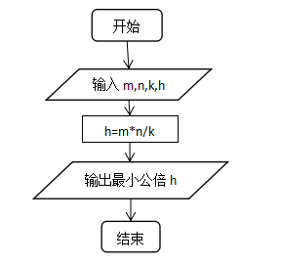

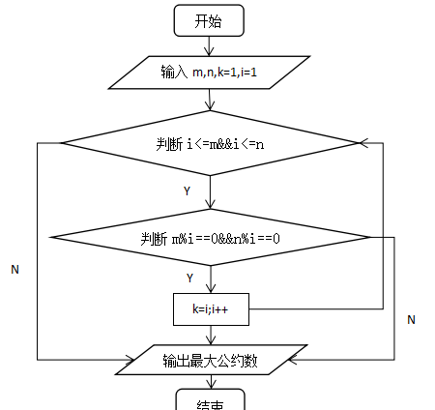

程序

#include <iostream>

using namespace std;

//求最大公约数

int gcd(int m,int n)

{

int k=1;

int i=1;

while (i<=m&&i<=n)

{

if (m%i==0&&n%i==0)

k=i;

i++;

}

return k;

}

//求最小公倍数

int lcm(int m,int n)

{

int k=1;

for (int i = 2;i<=m&&i<=n;i++)

{

if (m%i==0&&n%i==0)

k=i;

}

int h;

h=m*n/k;

return h;

}

int main()

{

cout<<"Please enter two nums : "<<endl;

int m , n;

cout<<"m = ";

cin>>m;

cout<<"n = ";

cin>>n;

cout<<m<<" and "<<n<<" greatest common divisor gcd : "<<gcd(m,n)<<endl;

cout<<m<<" and "<<n<<" lowest common multiple LCM : "<<lcm(m,n)<<endl;

return 0;

}

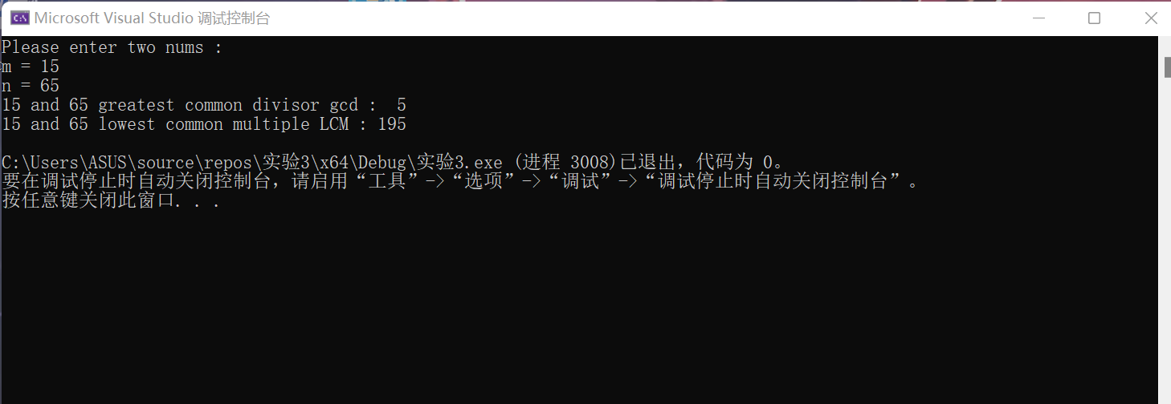

2.

算法流程图：

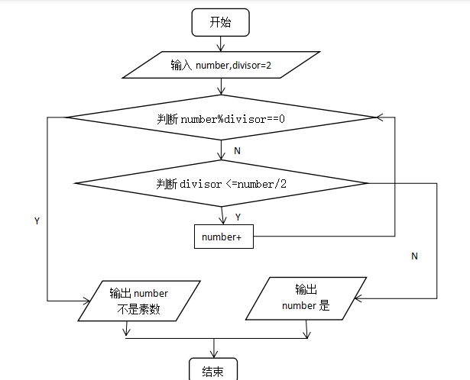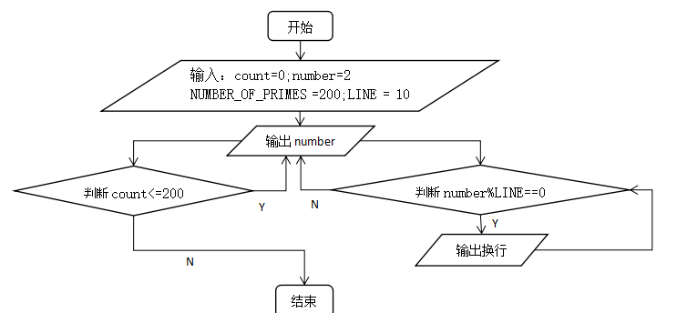

程序：

#include<iostream>

#include<iomanip>

using namespace std;

bool is_prime(int num)

{

int n = 0;

for (int divisor = 2; divisor < num; divisor++)

{

if (num % divisor == 0)

{

n++;

}

}

if (n == 0)

{

//cout << "true";

return true;

}

else

//cout << "false";

return false;

}

void number(int t)

{

const int shuchu = 200;

const int line = 10;

int count = 0;

int number = 2;

while (count <= t)

{

if (is_prime(number))

{

count++;

if (count % line == 0)

{

cout << setw(5) << number << endl;

}

else

cout << setw(5) << number;

}

number++;

}

}

int main()

{

number(200);

return 0;

}

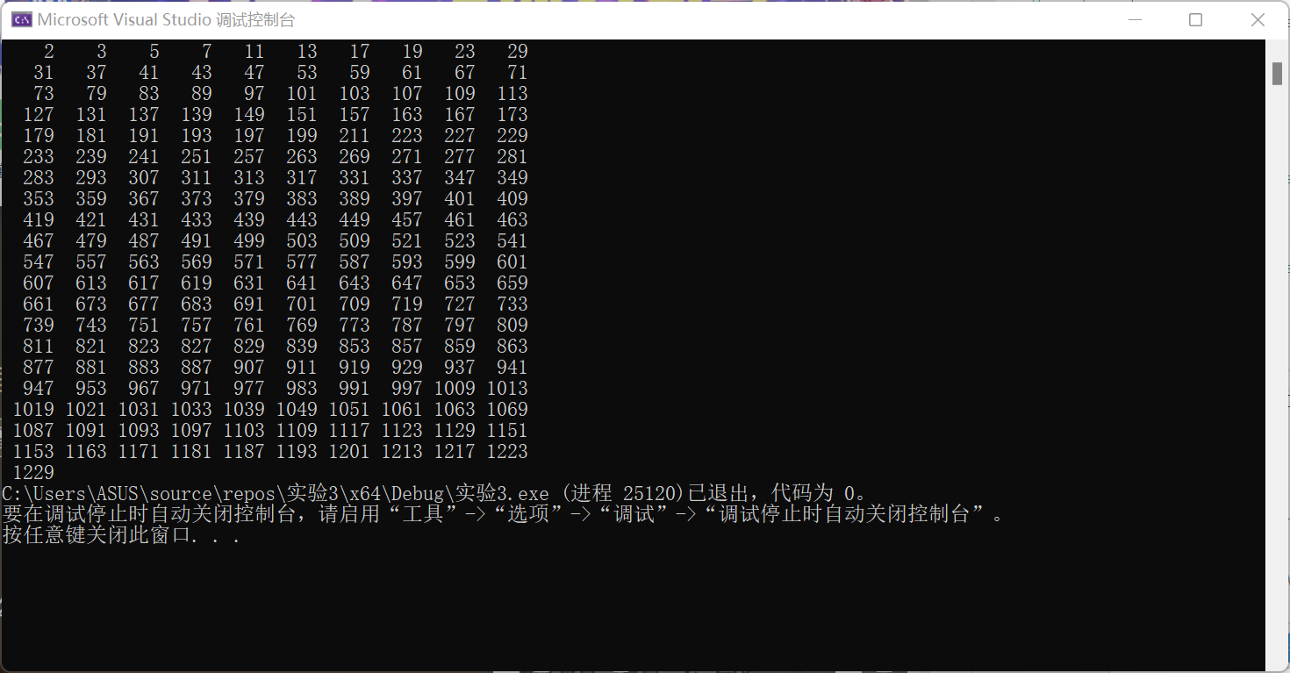

（3，4选择一个完成）

3.

程序：

头文件:

#pragma once

#ifndef CACHE_H

#define CACHE_H

double celsius_to_fah(double cel);//摄氏到℉

double fahrenheit_to_cels(double fah);//℉到℃

#endif

源文件1：

#include<iostream>

#include<iomanip>

#include"标头.h"

using namespace std;

//double celsius_to_fah(double cel)//摄氏到℉

//{

// double fah;

// fah = cel * 1.8 + 32;

// return fah;

//}

//double fahrenheit_to_cels(double fah)//℉到℃

//{

// double cel;

// cel = (fah - 32) / 1.8;

// return cel;

//}

int main()

{

double c1 = 40.0;

double f2 = 120.0;

cout << "Celsius Fahrenheit | Fahrenheit Celsi" << endl;

for (double i = 10; i >0; i--)

{

cout << fixed << setprecision(1)<< c1 << '\t' <<fixed << setprecision(1)<<celsius_to_fah(c1) << '\t' << "|" << f2 << '\t' << fixed<<setprecision(2) << fahrenheit_to_cels(f2) << endl;

f2= f2 - 10;

c1 = c1 - 1;

}

return 0;

}

源文件2：double celsius_to_fah(double cel)//摄氏到℉

{

double fah;

fah = cel * 1.8 + 32;

return fah;

}

double fahrenheit_to_cels(double fah)//℉到℃

{

double cel;

cel = (fah - 32) / 1.8;

return cel;

}

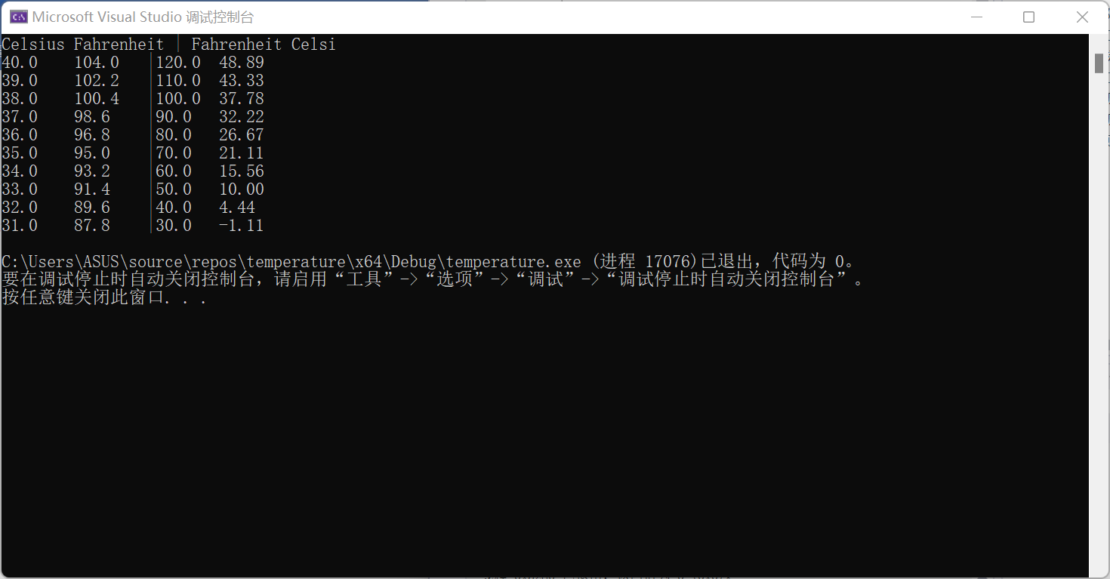

5.

程序·：

#include<iostream>

#include<iomanip>

using namespace std;

int main()

{

int n = 1;

for (int i = 0; i <9; i++)

{

n = n + 1;

n = n * 2;

}

cout << n << endl;

return 0;

}

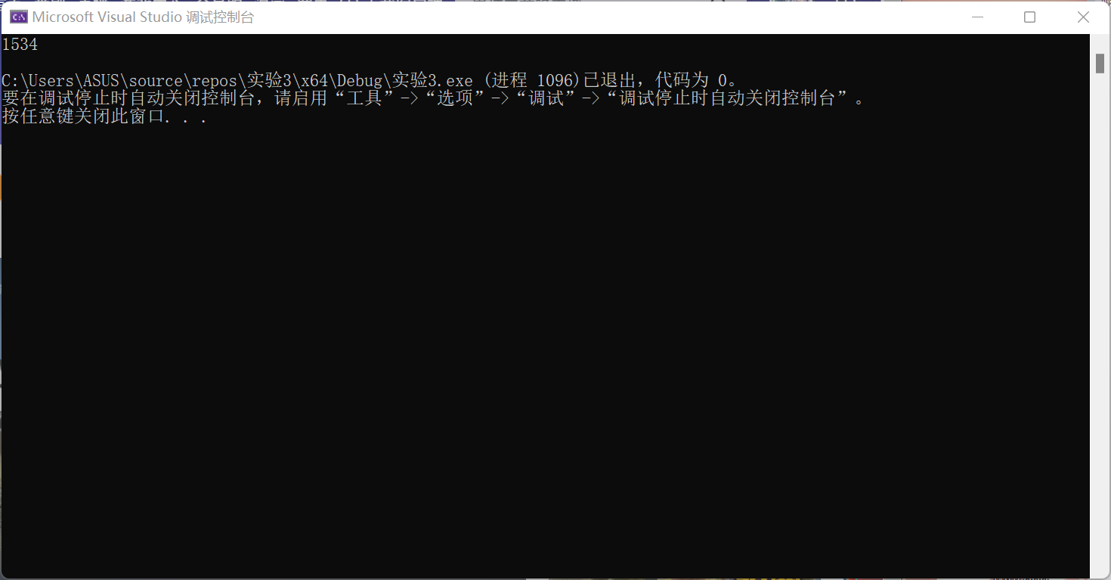

四、遇到的问题与解决办法

在编写程序的时候有时会遇到一些自己没有遇见过的错误，而且也在写程序时忘记了fixed和setprecison两者的用途，最后只能上网上查找答案，而且自己也忘了这两者需要iomanip的头文件，一直提示未定义的标识符，最后又查找课本终于修正了程序。

五、体会

我赶紧C++最重要的便是基础，一旦连基本的语法都没有掌握，那最后一定连最简单的程序都会报错出现问题，不过在一遍又一遍的发现错误改正错误中，当看到程序成功的运行出的时候，成功的喜悦与自豪感让一晚上的努力总算有的回报。还有熟练学会应用CSDN和GitHub等平台，从上面学习别人的代码是怎么写的，从而不断提高自己。